Міністерство освіти і науки України
Національний університет «Запорізька політехніка»
Кафедра програмних засобів

ЗВІТ
Дисципліна «Емпіричні методи в інформаційних технологіях»
Робота №3
Тема «Дисперсійний аналіз»

Виконав варіант 19
Студент КНТ-122 Онищенко О. А.

Прийняли
Викладач Леощенко С. Д.

2024

Мета роботи

Вивчити методи дисперсійного аналізу, провести дослідження ефекту дії одного та двох якісних факторів на одну змінну відгуку відповідно, використовуючи для цього пакети статистичних програм.

Індивідуальне завдання

Використовуючи рекомендавну літератуту та дані методичні вказівки, вивчити основні положення дисперсійного аналізу (ДА).
Для двохфакторного дисперсійного аналізу, з використанням мови програмування R використати бібліотеку datarium та вибірку jobsatisfaction.

Код програми

library(datarium)
data("jobsatisfaction", package="datarium")
str(jobsatisfaction)

library(ggplot2)
ggplot(data=jobsatisfaction,aes(x=gender,y=score))+geom_boxplot(aes(fill=education_level))

require(doBy)
summaryBy(score~gender+education_level,data=jobsatisfaction,FUN=c(mean,sd,length))

plot.design(jobsatisfaction)

with(jobsatisfaction,interaction.plot(x.factor=education_level,trace.factor=gender,response=score))

# weightgain = score
# type = gender
# source = education_level

Model=lm(score~gender*education_level,data=jobsatisfaction)
summary(Model)
anova(Model)

Результати виконання

Нижче наведено поступовий процес виконання роботи:

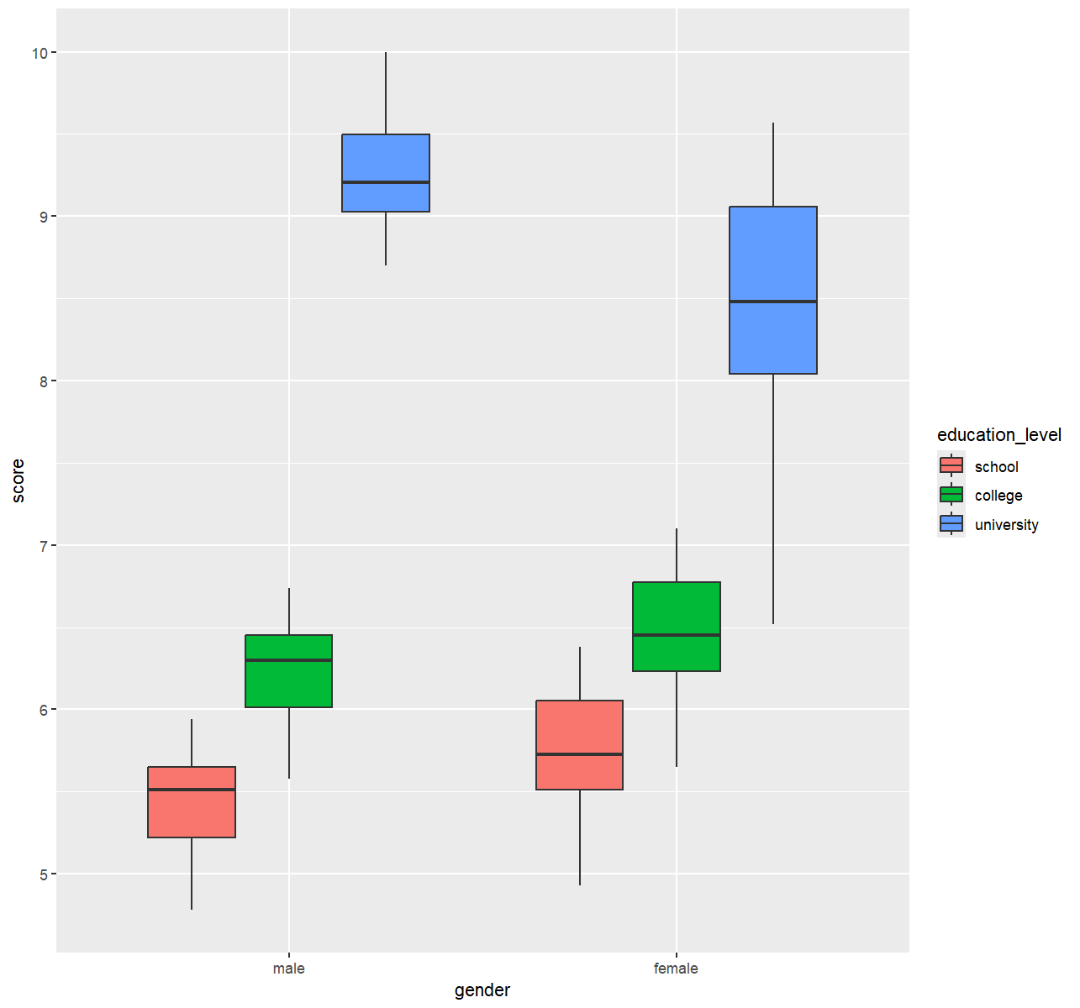
Рисунок 1.1 – Згенерований графік для двох статей на основі рівня освіти

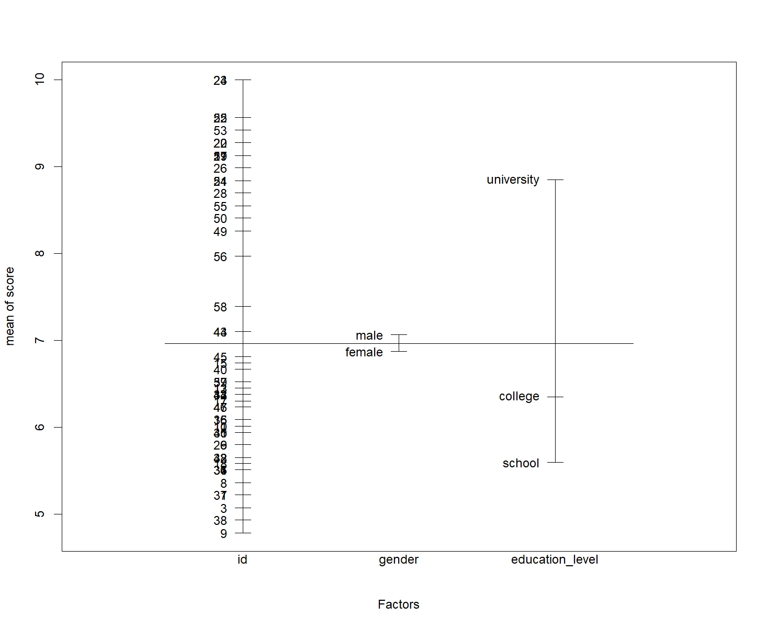
Рисунок 1.2 – Згенерований графік для jobsatisfaction

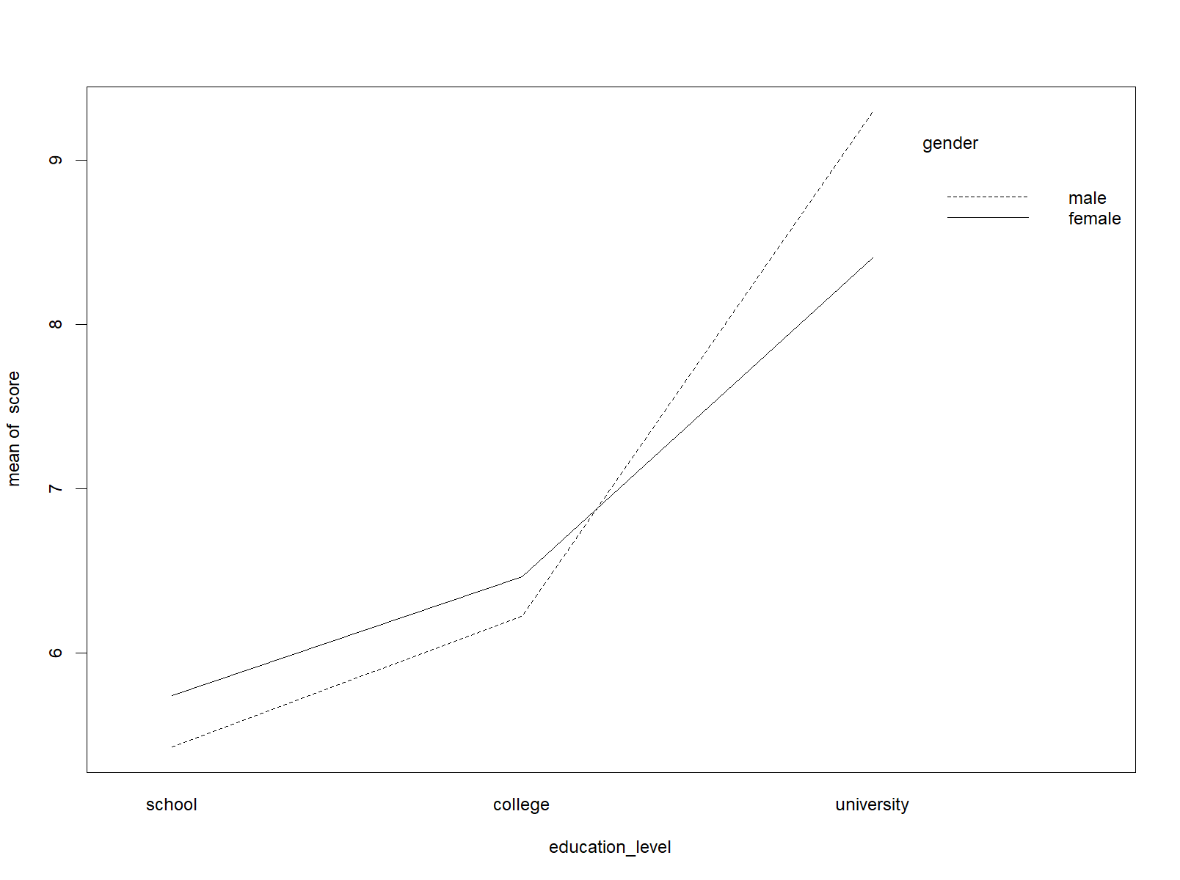
Рисунок 1.3 – Згенерований графік взаємодій

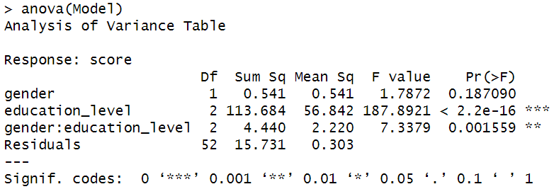
Рисунок 1.4 – Результат застосування функції anova до моделі

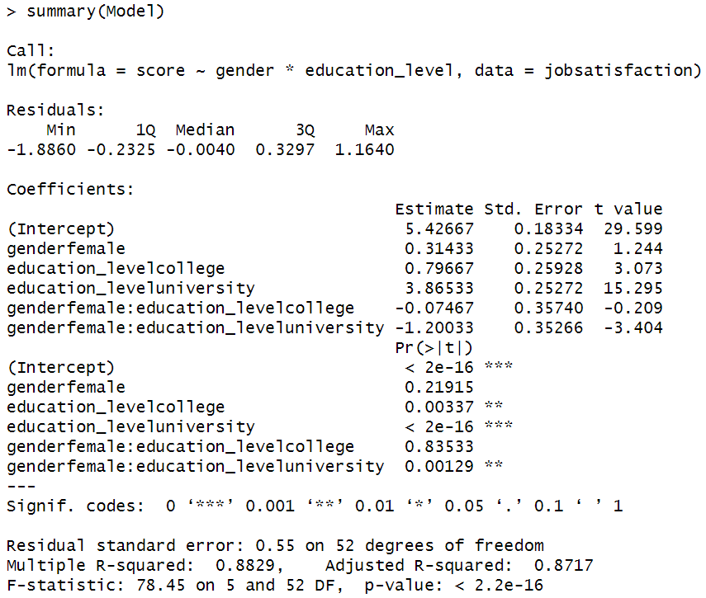
Рисунок 1.5 – Результат застосування функції summary до моделі

